Муниципальное дошкольное образовательное учреждение
«Детский сад №225»

Семинар- практикум
для педагогов МДОУ
«Образовательный квест»

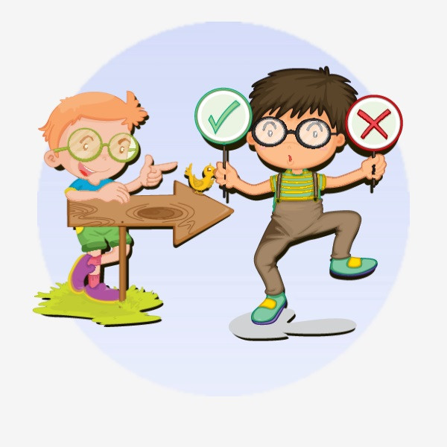

Подготовила и провела:
воспитатель Иванова А.П.

Ярославль, 2018

Семинар – практикум для педагогов МДОУ
«Образовательный квест»

Ход семинара:

На современном этапе развития образовательной системы в России появляются новые технологии и формы взаимодействия с воспитанниками и их родителями, в основе которых лежит активизация первых и включение вторых в непосредственное участие в образовательный процесс ДОУ. Особенно хорошо они сочетаются в квест-технологии, или как его еще называют образовательный квест, который чаще всего пользуется популярностью у подростков и взрослых, благодаря неординарной организации образовательной деятельности и захватывающего сюжета. Но и в детском саду мы тоже используем эту технологию и она знакома нам под таким название как игра по станциям.

Так что же такое «квест»? Откуда он пришел к нам? И что мы подразумеваем, когда говорим об образовательном квесте, о квест-технологии?Если мы обратимся к словарю, то само понятие «квест» собственно и будет обозначать игру, поиски, которые требуют от игроков решения тех или иных умственных задач для преодоления препятствий и движения по сюжету.

Из истории квестов
Прародителями «реальных» квестов являются компьютерные игры, в которых игрокам приходилось решать головоломки, преодолевать препятствия, чтобы их компьютерный герой дошел до конца игры. Только все эти задания выполнялись в виртуальном мире. В отличии от компьютерных квестов, квесты в «реальности» еще только развиваются, и их история не насчитывает и десятилетия.
Впервые термин «квест» в качестве образовательной технологии был предложен летом 1995 года Берни Доджем (Bernie Dodge), профессором образовательных технологий Университета Сан-Диего (США).
Квестом он назвал сайт, содержащий проблемное задание и предполагающий самостоятельный поиск информации в сети Интернет.

Это достаточно новое, молодое нововведение, но несмотря на это оно уверенно набирает обороты и становится популярным и востребованным направлением.

Задачи квест-игр
- Активизировать интерес к познанию окружающего мира;
- Помочь детям сформировать новые представления и закрепить ранее полученные;
- Создать комфортный эмоциональный настрой, способствующий личностной самореализации;
- Воспитывать взаимопонимание и чувство товарищества, формировать умение решать конфликты;
- Способствовать развитию мышления, речи, интеллектуальных и творческих способностей, коммуникативных навыков;
- Стимулировать инициативность и самостоятельность, исследовательскую и экспериментальную деятельность.

Дети полностью погружаются в происходящее, получают заряд положительных эмоций и активно включаются в деятельность, ведь что может быть увлекательнее хорошей игры?
В квестах присутствует элемент соревновательности, а также эффект неожиданности (неожиданная встреча, таинственность, атмосфера, декорации). Использование квестов позволяет уйти от традиционных форм обучения детей и значительно расширить рамки образовательного пространства.
Идей для квестов может быть много, но самое главное – грамотно все реализовать. Сценарий должен быть понятным, детальным, продуманным до мелочей.

Как организовать квест-занятие в ДОУ
Проводить игры можно как в помещении детского сада, перемещаясь из групповой комнаты в спортзал, музыкальный, затем на кухню, так и в библиотеке, на природе, во время прогулки . Квесту «все возрасты покорны», практикуется он и в младших группах, но диапазон интересных и сложных заданий значительно расширяется в старших группах. Во многих квестах принимают участие не только дети, но и родители.
Старшие дошкольники с восторгом воспринимают такую интересную форму квеста, как геокэшинг — игра с элементами ориентирования на открытой местности, сценарий которой связан с поиском тайных сокровищ пиратов.
При планировании и подготовки квеста немаловажную роль играет сам сюжет и то образовательное пространство где будет проходить игра. Будет ли это закрытое пространство или более широкое поле деятельности, сколько будет участников и организаторов, откуда будут стартовать участники, будут двигаться в определенной последовательности или самостоятельно выбирать маршрут. В зависимости от этого квесты можно условно разделить на три группы.
Линейные — задания взаимосвязаны по принципу звеньев одной логической цепи. Штурмовые — команды получают задачу, подсказки, но пути продвижения к цели определяют самостоятельно. Кольцевые — круговой аналог линейного квеста, когда команды отправляются в путь из разных точек и каждая следует по своему маршруту к конечной цели.
Для составления маршрута можно использовать разные варианты:
Маршрутный лист (на нем могут быть просто написаны последовательно станции и где они расположены; а могут быть загадки, ребусы, зашифрованное слово, ответ на которые и будет то место, куда надо последовать);
«Волшебный клубок» (на клубке ниток последовательно прикреплены записки с названием того места, куда надо отправиться. Постепенно разматывая клубок, дети перемещаются от станции к станции);
Карта (схематическое изображение маршрута);
«Волшебный экран» (планшет или ноутбук, где последовательно расположены фотографии тех мест, куда должны последовать участники) «Следы» Пройти от одного задания к другому можно по нарисованным стрелочкам или приклеенным следам. Получить право на передвижение можно, разгадав загадку или ответив на вопрос, который написан, например, на лепестках ромашки. Получить право на передвижение можно, разгадав загадку или ответив на вопрос, который написан на лепестках ромашки
«Тайник». Капсула с подсказкой может спрятаться в одном из воздушных шариков или в ёмкости с песком, крупой, водой. Можно рассмотреть и выбрать другой вариант тайника, например: заморозить в кубике льда; написать «секретное письмо» — ребёнок зарисовывает чистый лист бумаги цветным карандашом и с удивлением обнаруживает зашифрованное сообщение в виде изображения, выполненного восковой свечой или белым восковым мелком; положить в контейнер, привязать нить и вывесить за окно, ребёнок наматывает нить на палочку, пока не увидит контейнер; искать подсказку на ощупь в мешочке с другими мелкими игрушками и предметами; спрятать в сундучок, закрытый на навесной замочек, поиск ключа становится самостоятельной забавой; спрятать записку в коробочку, положить её высоко и предложить сбить коробочку метким ударом снежка из мятой бумаги.

Этапы прохождения квеста Игровые события квеста разворачиваются в определённой последовательности:
- Пролог — вступительное слово ведущего, в котором воспитатель настраивает детей на игру, старается заинтересовать, заинтриговать, направить внимание на предстоящую деятельность. Например, в соответствии с игровой легендой дети становятся следопытами и должны провести мини-расследование в поисках пропавшего котёнка. Ещё одним интересным сценарным вариантом может стать превращение дошкольников в космических путешественников, отправляющихся на ракете в поисках полезных ископаемых, необходимых для спасения человечества.
- Организационная часть квеста также включает: распределение детей на команды; знакомство с правилами; раздача карт и буклетов-путеводителей, в которых в иллюстрированной форме представлен порядок прохождения игровых точек.
- Экспозиция — прохождение основных этапов-заданий игрового маршрута, решение задач, выполнение ролевых заданий по преодолению препятствий. Предусмотрена стимулирующая система штрафов за ошибки, а также бонусов за удачные варианты и правильные ответы.
- Эпилог — подведение итогов, обмен мнениями, награждение призами игроков команды, одержавшей победу.
Примеры вопросов для проведения аналитической беседы и итоговой рефлексии: Что вызвало наибольший интерес? Что узнали нового? Что показалось трудным? Довольны ли вы своими результатами? Что получилось, а над чем нужно ещё поработать?

Принципы организации квестов
Для того чтобы эффективно организовать детские квесты, следует придерживаться определенных принципов и условий:
- все игры и задания должны быть безопасными (не следует просить детей перепрыгнуть через костер или залезть на дерево); задачи, поставленные перед детьми, должны соответствовать возрасту участников и их индивидуальным особенностям; ни при каких обстоятельствах нельзя каким-либо образом унижать достоинство ребенка; в содержание сценария требуется внедрить разные виды деятельности, так как выполнять однообразные задания дети указанного возраста, согласно психолого-возрастным особенностям, не могут; задания необходимо продумать таким образом, чтобы они были последовательными, логически взаимосвязанными; игра должна быть эмоционально окрашена с помощью декораций, музыкального сопровождения, костюмов, инвентаря; дошкольники должны четко представлять цель игры, к которой они стремятся (например, найти клад или спасти доброго персонажа от злого); следует продумать временные интервалы, во время которых дети смогут выполнить задание, но при этом не потеряют к нему интерес; роль педагога в игре — направлять детей, «наталкивать» на правильное решение, но окончательные выводы дети должны делать самостоятельно. Роль педагога-наставника в квест-игре организационная, т.е. педагог определяет образовательные цели квеста, составляет сюжетную линию игры, оценивает процесс деятельности детей и конечный результат, организует поисково-исследовательскую образовательную деятельность.

Квест оказывает неоценимую помощь педагогу, предоставляя возможность разнообразить воспитательно-образовательный процесс, сделать его необычным, запоминающимся, увлекательным, веселым, игровым.
Преимущество данной технологии в том, что она не требует какой-то специальной подготовки воспитателей, покупки дополнительного оборудования или вложения денежных средств. Главное – огромное желание педагогического коллектива заложить основы полноценной социально успешной личности в период дошкольного детства.

Cамое главное, это то, что квесты помогают нам активизировать и детей, и родителей, и педагогов. Это игра, в которой задействуется одновременно и интеллект участников, их физические способности, воображение и творчество. Здесь необходимо проявить и смекалку, и наблюдательность, и находчивость, и сообразительность, эта тренировка памяти и внимания, это развитие аналитических способностей и коммуникативных качеств. Участники учатся договариваться друг с другом, распределять обязанности, действовать вместе, переживать друг за друга, помогать. Все это способствует сплочению не только детского коллектива, но и родительского сообщества, а также улучшает детско-родительские отношения. А еще немаловажным является то, что родители становятся активными участниками образовательного процесса в ДОУ, укрепляются и формируются доверительные взаимоотношения детский сад-семья.
Квест-игры одно из интересных средств, направленных на самовоспитание и саморазвитие ребёнка как личности творческой, физически здоровой, с активной познавательной позицией. Что и является основным требованием ФГОС ДО.

